控制面板\所有控制面板项\鼠标

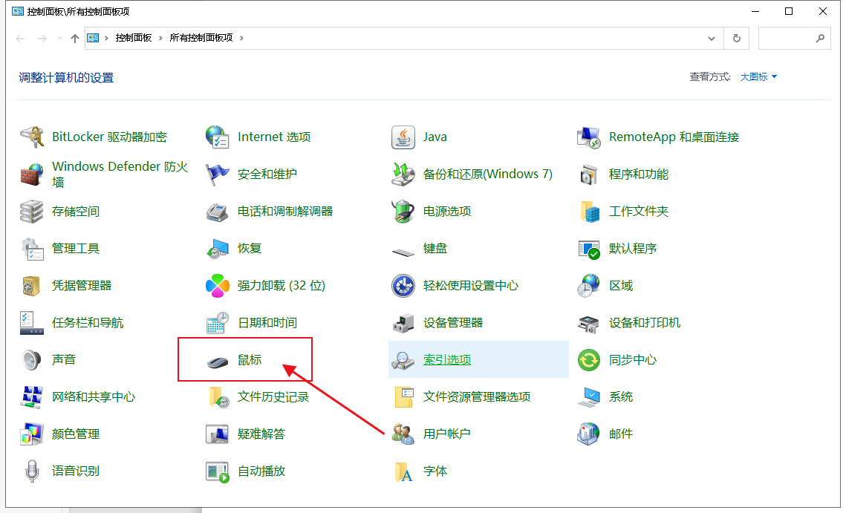

或者设置中点击鼠标

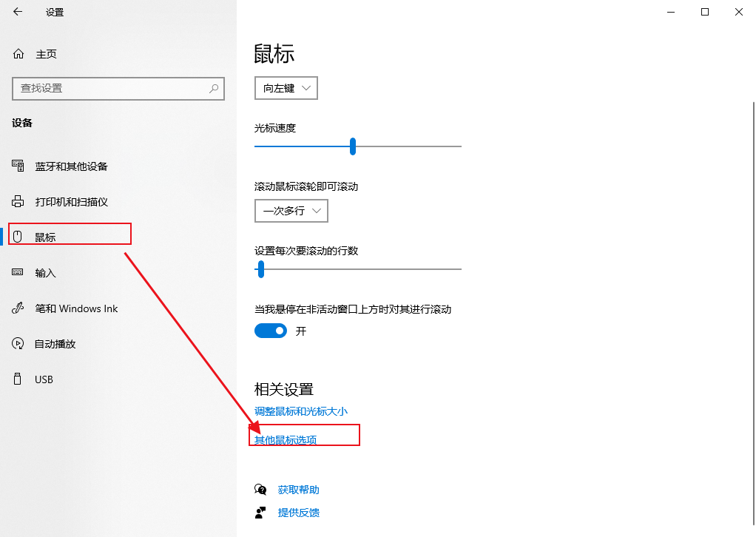

之后会弹出设定窗口

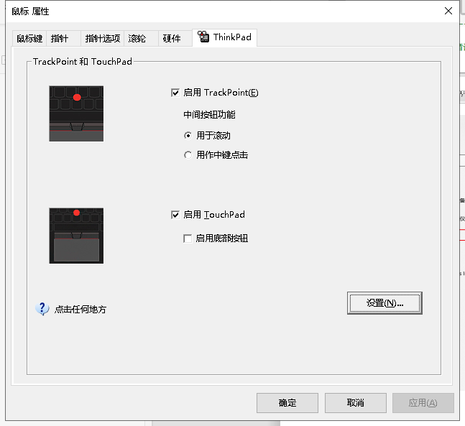

点击设置后，会有更多的设定，可以根据爱好来设定

